密级：



本科毕业论文

题 目： | 基于3D高斯溅射的无人机影像三维重建系统设计与实现

学 号：
姓 名：
学 院： | 电子与信息工程
专 业： | 软件工程
指导教师：
起止日期：

A thesis submitted to
JINGGANGSHAN UNIVERSITY
for the degree of Bachelor

Title :

Student ID:2209105013
Name of Student: Liu Hao
College:JINGGANGSHAN UNIVERSITY
Major:Software Engineering
Supervisor:Fu Qing
Duration:
井冈山大学毕业论文（设计）独创性声明

本人声明所呈交的毕业（设计）论文是我个人在导师指导下进行的研究工作及取得的研究成果。尽我所知，除了文中特别加以标注和致谢的地方外，论文中不包含其他人已经发表或撰写过的研究成果，也不包含为获得井冈山大学或其它教育机构的学位或证书而使用过的材料。与我一同工作的同志对本研究所做的任何贡献均已在论文中作了明确的说明并表示了谢意。

作者签名： 日期： 年 月 日

井冈山大学毕业论文（设计）使用授权声明

井冈山大学有权保留本人所送交毕业（设计）论文的复印件和电子文档，可以采用影印、缩印或其他复制手段保存论文。本人电子文档的内容和纸质论文的内容相一致。除在保密期内的保密论文外，允许论文被查阅和借阅，可以公布（包括刊登）论文的全部或部分内容。论文的公布（包括刊登）授权井冈山大学教务处办理。

作者签名： 导师签名：
日期： 年 月 日 日期： 年 月 日

摘 要

文本文本文本文本文本文本文本文本文本文本文本文本文本文本文本文本文本文本文本文本文本文本文本文本文本文本文本文本文本文本文本文本文本文本文本文本文本文本文本文本文本文本文本文本文本文本文本文本文本文本文本文本文本文本文本。
文本文本文本文本文本文本文本文本文本文本文本文本文本文本文本文本文本文本文本文本文本文本文本文本文本文本文本文本文本文本文本文本文本文本文本文本文本文本文本文本。文本文本文本文本文本文本文本文本文本文本文本文本文本文本文本文本文本文本文本文本文本文本文本文本文本文本文本文本文本文本文本文本文本文本文本文本文本文本文本文本。

关键词：关键词1；关键词2；关键词3

Abstract

Text text text text text text text text text text text text text text text, text text text text text text text, text text text text text text text text text text text text text text. Text text text text text text text text text text text text text text text, text text text text text text text, text text text text text text text text text text text text text text. Text text text text text text text text text text text text text text text, text text text text text text text, text text text text text text text text text text text text text text. Text text text text text text text text text text text text text text text, text text text text text text text, text text text text text text text text text text text text text text. Text text text text text text text text text text text text text text text, text text text text text text text, text text text text text text text text text text text text text text.
Second paragraph text text text text text text text text text text text text text text, text text text text text text text, text text text text text text text text text text text text text text. Text text text text text text text text text text text text text text text, text text text text text. Second paragraph text text text text text text text text text text text text text text, text text text text text text text, text text text text text text text text text text text text text text. Text text text text text text text text text text text text text text text, text text text text text.

Key words: Keyword1; Keyword2; Keyword3
目 录
摘 要 I
Abstract II
第一章 绪论 1
1.1 研究背景与意义 1
1.1.1 无人机影像三维重建在测绘、灾害监测等领域的应用价值 1
1.1.2 3D高斯溅射技术在实时渲染与重建效率上的优势 3
1.2 国内外研究现状 4
1.2.1 传统三维重建方法的局限性 1
1.2.2 3D高斯溅射技术在无人机影像重建中的进展 1
1.3 论文研究内容与目标 4
1.3.1 设计轻量化无人机影像重建系统，降低算法复杂度 1
第二章 相关技术基础 5
2.1 3D高斯溅射核心原理 5
2.1.1 高斯元属性的表示与优化 5
2.1.2 光栅化渲染流程与Mip滤波技术 1
第三章 系统需求分析与设计 6
3.1 功能需求 6
3.1.1 支持影像批量导入与重建任务管理 6
3.1.2 提供三维模型可视化与交互操作 1
3.2 非功能需求 6
3.2.1 实时性 6
3.2.2 兼容性 1
3.3 系统架构设计 6
3.3.1 分层架构 1
第四章 系统实现 7
4.1 核心算法实现 7
4.1.1 高斯元初始化与密度控制 7
4.1.2 基于光度损失的自适应优化 7
4.2 关键模块开发 7
4.2.1 影像预处理模块 7
4.2.2 三维渲染引擎 7
4.3 系统集成与测试 7
4.3.1 单元测试 7
4.3.2 集成测试 7
第五章 实验与结构分析 8
5.1 实验环境与数据集 7
5.1.1 硬件环境 7
5.1.2 数据集 7
5.2 评估指标 7
5.2.1 重建精度 7
5.2.2 系统效率 7
5.3 实验结果 7
5.3.1 与传统方法的对比分析 7
5.3.2 系统在低分辨率影像下的抗噪能力 7
第六章 实验与结构分析 8
6.1 论文工作总结 7
6.1.1 系统实现的核心创新点 7
6.2 不足与改进方向 7
6.2.1 动态场景重建的局限性 7
6.2.2 云端部署与分布式计算的潜力 7
参考文献 9
致 谢 10
附 录 11

第一章 绪论

1.1 研究背景与意义
近年来，随着无人机（Unmanned Aerial Vehicle, UAV）技术的快速普及以及传感器性能的不断提升，基于无人机影像的高精度三维重建在数字遗产保护、地理信息测绘、工程监测、虚拟现实等领域展现出广泛的应用前景。传统的基于多视图几何（Multi-View Geometry, MVG）的重建方法，如 Structure-from-Motion（SfM）和 Multi-View Stereo（MVS），虽然经过多年发展已形成较为成熟的技术体系，但仍不可避免地存在对纹理依赖强、重建过程耗时较长、对复杂光照及遮挡环境的适应性不足等问题。随着应用场景对重建精度、实时渲染效率以及细节表达能力提出更高要求，探索新的三维重建技术路径成为近年来研究的重要方向。
3D 高斯溅射（3D Gaussian Splatting, 3DGS）作为一种新型的神经场表示方法，通过采用可微高斯分布对场景空间点进行连续化建模，并在实时渲染管线中直接利用这些高斯元素完成可微渲染，大幅提升了三维重建与渲染的整体效率。相较于基于体素或辐射场（NeRF）的表示方式，3DGS 在训练速度、渲染性能以及细节表现力方面均具有显著优势，尤其适用于对重建效率和视觉质量要求较高的无人机影像场景。
在上述背景下，本文围绕无人机影像三维重建的实际需求，设计并实现了一套基于 3D 高斯溅射的三维重建系统。系统从数据优化，数据预处理，到 3DGS 训练与渲染展示构建了完整流程，重点关注影像处理与优化、模型训练策略以及重建质量提升等关键问题。通过对图像分辨率的缩放以实现精度优化设计，结合 3DGS 算法高效灵活的重建能力，本文旨在构建一种兼具精度、速度与稳定性的无人机影像三维重建解决方案。

1.1.1 无人机影像三维重建在测绘、灾害监测等领域的应用价值
无人机影像三维重建作为集成多视图几何、计算机视觉与空间信息处理的综合技术，在测绘与灾害监测等领域展现出关键的工程价值与技术优势。在测绘领域，无人机可搭载高分辨率相机、激光雷达或多光谱传感器，获取多角度、高重叠度的影像数据，通过 SfM与 MVS技术提取稠密点云，并进一步生成数字表面模型（DSM）、数字高程模型（DEM）及真实感三维实景模型（3D Reality Model）。与传统地面测量方式相比，无人机三维重建在空间数据获取效率、覆盖能力与空间分辨率方面具有显著优势，特别适用于地形复杂、地面观测困难的区域。随着 3DGS 等新型神经重建方法的出现，模型重建速度与纹理保真度进一步提升，使无人机三维测绘更加适应高精度大场景的快速建模需求。此外，三维重建结果可无缝集成于 GIS 系统，实现空间要素提取、体积测算、变化检测等操作，从而提升测绘工作的自动化与智能化水平。
在灾害监测与应急响应领域，无人机三维重建技术同样扮演着重要角色。当地震、滑坡、泥石流、洪涝等灾害发生后，传统地面调查受制于现场环境恶劣、可达性差和人员安全风险高等因素，而无人机可在短时间内对受灾区域获取近景高密度影像，为后续三维重建提供可靠数据基础。通过自动化三维建模，可快速生成受灾区域的真实三维场景，实现对建筑物倒塌程度、滑坡体体积、地表裂缝形态与灾损范围的精细化评估。结合时序影像重建，还可进行灾害前后变化对比分析，实现对地表形变的定量监测。此外，在实时性要求较高的应急场景中，结合 3D 高斯溅射等高效渲染与建模技术，可显著减少模型生成时间，为救援指挥提供接近实时的三维环境信息，支持路径规划、危险区预测及资源调度决策。
无人机影像三维重建技术凭借其高机动性、高分辨率数据获取能力以及高精度空间建模能力，在测绘与灾害监测领域具有不可替代的应用价值。随着神经场重建、智能航线规划与多源传感器融合技术的持续发展，该技术将在未来空间信息系统与应急管理体系中发挥更广泛而深远的作用。

1.1.2 3D高斯溅射技术在实时渲染与重建效率上的优势
3D 高斯溅射（3D Gaussian Splatting, 3DGS）作为近年来兴起的高效三维场景表示方法，在实时渲染和重建效率方面表现出显著优势。传统神经辐射场（NeRF）依赖体渲染积分和 MLP 网络推理，虽然能够形成高保真场景表示，但其渲染速度通常难以满足实时应用需求，训练过程计算量大、收敛速度慢。而 3DGS 采用显式且可微的高斯分布作为场景基本单元，通过参数化空间位置、协方差矩阵、颜色和不透明度等属性，实现对真实场景的连续化建模。这种显式表示避免了大量神经网络推理步骤，有效降低计算开销，显著提升了建模与渲染效率。
在渲染层面，3DGS 依托基于光栅化的渲染管线，通过将高斯元素实时投影到图像平面，实现逐像素混合与合成。相较于 NeRF 需要沿每条光线多次采样并执行网络推理，3DGS 的光栅化渲染能够充分利用 GPU 并行特性，显著提高渲染吞吐量，实现真正意义上的实时或高帧率渲染。例如，在典型硬件平台上，3DGS 渲染速度可达到数百 FPS，远优于多数基于神经隐式表达的方法。同时，高斯分布天然的空间连续性使其能够在视角变化时保持平滑过渡，有效减少模型闪烁与噪声问题，提升视觉一致性。
在重建效率方面，3DGS 的优化过程采用类似于点云增量更新的方式，通过随机初始化或 SfM 提供的初始点集，在可微渲染损失的约束下对高斯参数进行局部更新。其训练不依赖深度网络大规模参数回传，因此优化速度远快于 NeRF 等神经场重建方法。实际实验表明，同等数据规模下，3DGS 的训练时间通常仅为 NeRF 的 1/10 至 1/30，大幅降低计算成本。此外，高斯数量可根据场景复杂度动态调整，使得算法在保证细节表现的同时具备良好的可扩展性与资源利用效率。
3D 高斯溅射通过显式场景表示、高效光栅化渲染和轻量级优化机制，在实时渲染与重建效率上具备显著优势，为无人机影像三维重建、交互式可视化和实时虚拟场景生成提供了新的技术路径。

1.2 国内外研究现状
在国际研究方面，3DGS的基础研究起源于 Inria 等团队于 2023 年在 SIGGRAPH 上发表的开创性论文，该工作提出了密度控制和各向异性协方差优化方法，有效提升了高斯表示的表达能力。随后，多项研究在算法优化和应用扩展方面进行了深入探索。例如，LightGaussian 利用高斯点的剪枝和量化实现了压缩存储与高帧率渲染；StructGS 引入多尺度残差网络和球谐函数以增强细节表现；CoCoGaussian 考虑散焦图像的重建问题，通过“混淆圆”方法改善模糊区域表现；Topology-GS 将拓扑约束融入优化，以保持场景结构完整性。此外，还有研究尝试将触觉信息与视觉数据结合，用于复杂表面的三维重建。这些工作展示了 3DGS 在高保真渲染、动态场景处理以及跨模态融合等方面的巨大潜力，并在 VR/AR、三维地图、机器人导航和数字人建模等领域表现出广泛应用前景。
国内对3DGS的研究起步相对较晚，但发展迅速。国内高校如南开大学、四川大学、大连大学和哈尔滨理工大学，陆续在技术综述、算法优化以及应用探索方面取得成果。具体包括跨视角一致性方法用于交互式物体分割、点云增密与自适应密度控制用于复杂场景重建，以及高斯点压缩方法以减小存储空间。同时，国内企业和科研团队也在推进 3DGS 技术的产业化落地，例如煤矿机器人三维SLAM系统、工业检测、虚拟人建模以及集成在测绘和数字孪生平台的软件产品。
当前，3DGS研究仍面临一些挑战，包括高斯点数量庞大导致的存储开销、初始高斯分布对优化和收敛的敏感性、在高密度复杂场景下的速度与细节平衡、动态场景处理以及跨场景泛化能力等问题。然而，技术发展趋势表明，压缩与规模化处理、动态场景重建、跨模态数据融合以及拓扑结构约束等方向将成为未来研究重点。
总体来看，3D高斯溅射凭借其显式表示、高效渲染和灵活性，正逐渐成为三维重建领域的重要技术路线。在国际上，其算法与应用研究日益成熟；在国内，研究与产业化应用也在快速推进，为无人机测绘、实时重建、虚拟现实和数字人等多个领域提供了强有力的技术支持。

1.2.1 传统三维重建方法的局限性
传统三维重建方法主要包括基于特征点的结构光束法（Structure from Motion, SfM）和基于多视图几何的多视图立体（Multi-View Stereo, MVS）方法。这些方法在早期三维重建研究中发挥了重要作用，并在文化遗产保护、地形测绘和计算机视觉等领域得到广泛应用。然而，随着高精度、实时性和复杂场景重建需求的增加，其局限性也逐渐显现。
首先，对图像质量和特征点依赖性高。SfM 和 MVS 方法通常依赖高质量的图像和稳定的特征点匹配。在光照不均、纹理稀少或重复模式的场景中，特征点提取和匹配容易失败，从而导致稀疏或错误的点云，降低重建精度。
其次，计算量大且难以实时处理。MVS 方法需要对每个像素进行多视图代价计算、深度估计和点云融合，计算复杂度随着图像数量和分辨率呈指数增长。因此，对于大规模场景或高分辨率影像，传统方法通常无法满足实时或近实时的重建需求。
第三，对动态或复杂场景适应性差。SfM 和 MVS 假设场景静止且相机运动可标定。当存在物体运动、遮挡或环境变化时，传统方法容易产生误匹配、伪影或重建缺失区域。此外，对于非刚性物体或复杂结构，如枝叶、雕塑细节等，重建质量有限。
第四，难以处理高密度和连续表面。传统点云通常是稀疏或半稠密的，需要后续表面重建算法（如 Poisson 重建、网格融合）生成连续网格。而在高细节要求下，重建结果易出现孔洞、噪声或平滑过度的问题，难以保证几何精度与视觉质量的统一。
最后，对全局一致性和拓扑结构保持能力有限。在大规模或复杂场景中，传统方法难以同时保证局部细节与整体拓扑结构的准确性，容易出现局部错位或比例失真，限制了其在精细建模和高保真三维重建中的应用。
尽管 SfM 和 MVS 方法在三维重建领域具有奠基意义，但其在高精度、实时性、复杂场景处理和连续表面表现等方面的局限，促使研究者寻求如 3D 高斯溅射、神经辐射场（NeRF）等新兴方法，以满足现代无人机影像三维重建系统对效率和精度的双重要求。

1.2.2 3D高斯溅射技术在无人机影像重建中的进展
国际上，Inria团队提出的基础3DGS方法已在城市建筑、景区及自然场景的无人机航拍数据上验证了高保真重建效果，为高密度点云生成和新视图合成提供了有效手段。Debao Huang等人基于无人机全动态视频数据开展城市场景建模，能够处理动态变化及遮挡问题，实现多视角新视图渲染，进一步提升城市环境重建精度。
跨视角研究方面，CrossView-GS方法将无人机航拍与地面视角结合，通过双分支高斯建模和跨视角优化，在大尺度场景下显著提高了重建完整性与细节表现。这类研究还引入高斯补充策略和梯度感知正则化，以缓解视角差异导致的平滑和几何失真问题。与此同时，语义重建研究将语言引导的语义分割与3DGS融合，通过CLIP或LSeg生成热图，并结合SAM进行精细分割，实现对建筑、道路、绿地等对象的三维语义标注，为无人机巡检、基础设施检测及城市管理提供支持。
国内在这一领域的发展也十分迅速。暨南大学团队针对城市级大规模无人机场景提出可见性评估与分区重建策略，仅选取对当前分区重建有贡献的无人机图像，降低冗余计算并节约显存；同时通过多尺度细节控制与光照建模提升重建鲁棒性和视觉保真度。北京大学研究团队基于野外全景无人机视频提出了渲染质量评估方法，通过几何与语义一致性指标量化3DGS生成的新视图质量，为无人机三维重建结果提供评价标准。
在实际应用方面，国内企业如航天宏图已将3DGS集成于无人机+车载+手持相机的全栈式三维重建系统，用于城市建模、数字孪生及展馆建模，可输出可交互的三维模型并对接GIS/BIM平台。业余及展示性实践也表明，3DGS结合无人机航拍能够快速生成高质量三维点云与模型，并支持实时或近实时的可视化观感。
3D高斯溅射技术在无人机影像三维重建中正形成国内外学术研究与产业应用相结合的趋势。学术界在算法优化、跨视角融合及语义建模等方面不断拓展技术边界，而产业界已开始探索数字城市、基础设施巡检和虚拟展示等实际落地场景，展现出显著的研究价值和应用前景。

1.3 论文研究内容与目标

本论文旨在研究并实现一套基于3D高斯溅射的无人机影像三维重建系统，以提升复杂场景下的三维重建精度和渲染效率。研究内容涵盖无人机影像数据处理、三维建模及可视化等关键环节，通过综合拍摄角度和图像重叠率设计高效的数据采集方案，并进行图像去噪、畸变校正及特征点提取等预处理。基于3D高斯溅射方法，将稀疏点云映射为连续密集的三维表面，研究高斯体积构建、溅射权重计算及颜色融合策略，实现在复杂纹理或稀疏区域的高精度重建。同时，通过视角优化、分辨率缩放和层次化渲染等技术提升渲染效率，实现近实时三维场景可视化。系统在校园等实际场景中进行了验证，结果表明该方法在重建精度、渲染效率及系统可扩展性方面均具有优势。总体目标是构建一个能够高效处理大规模无人机影像数据、生成高精度连续三维模型并支持实时可视化的三维重建系统，为无人机影像在测绘、文物保护及灾害监测等领域提供技术支撑与方法参考。

1.3.1 设计轻量化无人机影像重建系统，降低算法复杂度

第二章 相关技术基础
正文文字正文文字正文文字正文文字正文文字正文文字正文文字正文文字正文文字正文文字正文文字正文文字正文文字正文文字正文文字正文文字正文文字正文文字正文文字正文文字正文文字正文文字正文文字正文文字。

2.1 3D高斯溅射核心原理
正文文字正文文字正文文字正文文字正文文字正文文字正文文字正文文字正文文字正文文字正文文字正文文字正文文字正文文字正文文字正文文字正文文字正文文字正文文字正文文字正文文字正文文字正文文字正文文字。

2.1.1 高斯元属性的表示与优化
正文文字正文文字正文文字正文文字正文文字正文文字正文文字正文文字正文文字正文文字正文文字正文文字正文文字正文文字正文文字正文文字正文文字正文文字正文文字正文文字正文文字正文文字正文文字正文文字。
正文文字正文文字正文文字正文文字正文文字正文文字正文文字正文文字正文文字正文文字正文文字正文文字正文文字正文文字正文文字正文文字正文文字正文文字正文文字正文文字正文文字正文文字正文文字正文文字。
正文文字正文文字正文文字正文文字正文文字正文文字正文文字正文文字正文文字正文文字正文文字正文文字正文文字正文文字正文文字正文文字正文文字正文文字正文文字正文文字正文文字正文文字正文文字正文文字。

2.1.2 光栅化渲染流程与Mip滤波技术

2.2 无人机影像预处理

2.2.1 图像去噪与特征点提取

2.2.2 多视图几何约束与相机标定

第三章 系统需求分析与设计
正文文字正文文字正文文字正文文字正文文字正文文字正文文字正文文字正文文字正文文字正文文字正文文字正文文字正文文字正文文字正文文字正文文字正文文字正文文字正文文字正文文字正文文字正文文字正文文字。

3.1 功能需求
正文文字正文文字正文文字正文文字正文文字正文文字正文文字正文文字正文文字正文文字正文文字正文文字正文文字正文文字正文文字正文文字正文文字正文文字正文文字正文文字正文文字正文文字正文文字正文文字。

3.1.1 支持影像批量导入与重建任务管理
正文文字正文文字正文文字正文文字正文文字正文文字正文文字正文文字正文文字正文文字正文文字正文文字正文文字正文文字正文文字正文文字正文文字正文文字正文文字正文文字正文文字正文文字正文文字正文文字。
正文文字正文文字正文文字正文文字正文文字正文文字正文文字正文文字正文文字正文文字正文文字正文文字正文文字正文文字正文文字正文文字正文文字正文文字正文文字正文文字正文文字正文文字正文文字正文文字正文文字正文文字正文文字正文文字。
正文文字正文文字正文文字正文文字正文文字正文文字正文文字正文文字正文文字正文文字正文文字正文文字正文文字正文文字正文文字正文文字正文文字正文文字正文文字正文文字正文文字正文文字正文文字正文文字正文文字正文文字正文文字正文文字正文文字正文文字正文文字正文文字正文文字正文文字正文文字正文文字。

3.1.2 提供三维模型可视化与交互操作

3.2 非功能需求

3.2.1 实时性

3.2.2 兼容性

3.3 系统架构设计

3.3.1 分层架构

第四章 系统实现
正文文字正文文字正文文字正文文字正文文字正文文字正文文字正文文字正文文字正文文字正文文字正文文字正文文字正文文字正文文字正文文字正文文字正文文字正文文字正文文字正文文字正文文字正文文字正文文字。

4.1 核心算法实现
正文文字正文文字正文文字正文文字正文文字正文文字正文文字正文文字正文文字正文文字正文文字正文文字正文文字正文文字正文文字正文文字正文文字正文文字正文文字正文文字正文文字正文文字正文文字正文文字。

4.1.1 高斯元初始化与密度控制
正文文字正文文字正文文字正文文字正文文字正文文字正文文字正文文字正文文字正文文字正文文字正文文字正文文字正文文字正文文字正文文字正文文字正文文字正文文字正文文字正文文字正文文字正文文字正文文字。
正文文字正文文字正文文字正文文字正文文字正文文字正文文字正文文字正文文字正文文字正文文字正文文字正文文字正文文字正文文字正文文字正文文字正文文字正文文字正文文字正文文字正文文字正文文字正文文字。
正文文字正文文字正文文字正文文字正文文字正文文字正文文字正文文字正文文字正文文字正文文字正文文字正文文字正文文字正文文字正文文字正文文字正文文字正文文字正文文字正文文字正文文字正文文字正文文字。

4.1.2 基于光度损失的自适应优化

4.2 关键模块开发

4.2.1 影像预处理模块

4.2.2 三维渲染模块

4.3 系统集成与测试

4.3.1 单元测试

4.3.2 集成测试

第五章 实验与结果分析

5.1 实验环境与数据集

5.1.1 实验环境
本研究在基于3D高斯溅射的无人机影像三维重建系统中，实验环境主要包括硬件平台与软件工具两个方面。在硬件方面，实验所用计算平台配置为Intel Core i7-12700处理器、NVIDIA RTX A4000 GPU以及32GB内存，以保证3D高斯溅射算法在大规模影像数据处理时的高效计算能力。无人机影像采集使用DJI Mavic 3E与DJI Phantom 4RTK搭载高分辨率相机进行拍摄，可覆盖研究区域的多角度和多尺度信息。飞行高度与航线设计依据重建区域的空间特征进行优化，以保证图像重叠率和重建精度。
在软件环境方面，系统采用Python 3.11作为主要开发语言，依托PyTorch深度学习框架实现3D高斯溅射模型的训练与渲染；同时结合colmap进行初步sfm重建和稀疏点云生成。实验运行系统为Windows 11 64位。

5.1.2 数据集
实验所使用的数据集包括自采无人机影像数据集与公开三维重建数据集。自采数据集覆盖井冈山大学校园的部分区域，图像数量为1415张，涵盖多视角和不同光照条件，图像分辨率达到6240×4168像素。公开数据集选用Mipmap官方数据集，包含不同物体的高分辨率多视角影像，用于验证重建算法的通用性与稳健性,图像分辨率达到5280×3956像素。所有数据均经过预处理，包括畸变矫正、图像裁剪和重采样，以满足3D高斯溅射模型输入要求。

5.2 评估指标

本研究在对基于3D高斯溅射的无人机影像三维重建系统进行评价时，主要选用峰值信噪比（PSNR）与结构相似性指数（SSIM）作为核心评估指标，以衡量系统在影像重建与渲染质量方面的客观性能。由于3D高斯溅射方法通过可微渲染方式对高斯参数进行迭代优化，其目标是最大程度复原原始影像的光照、纹理及视角一致性，因此使用 PSNR 与 SSIM 能够有效反映渲染图像与真实图像之间的差异，是目前图像重建与新视图合成领域最常用且最具代表性的质量衡量标准。

5.2.1 重建精度
为了获得稳定可靠的指标表现，本系统在训练完成后选取多个验证视角，将对应的渲染图与真实图像进行对比，分别计算 SSIM 与 PSNR，并取其平均值作为整体重建精度的量化结果。平均 SSIM 能够反映系统在纹理结构、边缘轮廓以及局部区域一致性方面的整体表现，SSIM 值越接近 1，说明模型在保持真实影像结构特征方面的能力越强。而平均 PSNR 则用于衡量图像在像素级误差上的还原程度，PSNR 越高代表噪声越低、渲染结果与真实影像越接近。
以下分别为井冈山大学部分区域数据集与Mipmap官方数据集训练模型的PSNR与SSIM均值图与总体图。
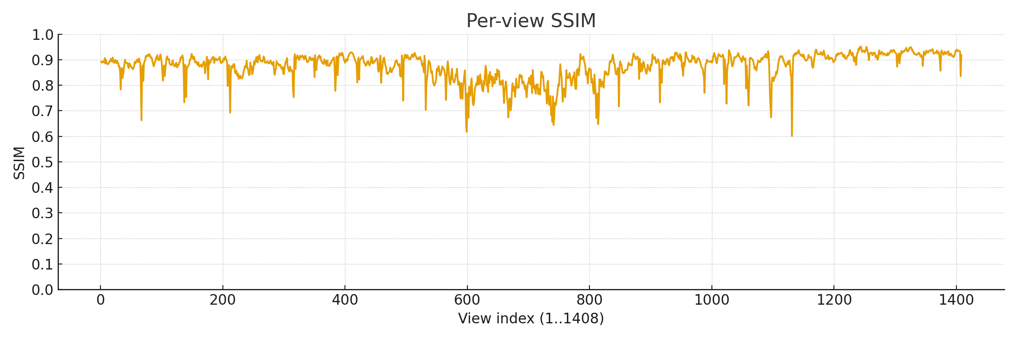
图5-1 井冈山大学部分区域数据集模型SSIM图
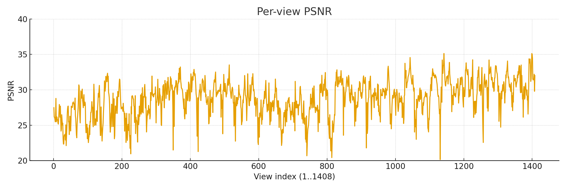
图5-2 井冈山大学部分区域数据集模型PSNR图
图5-3 井冈山大学部分区域数据集模型均值图
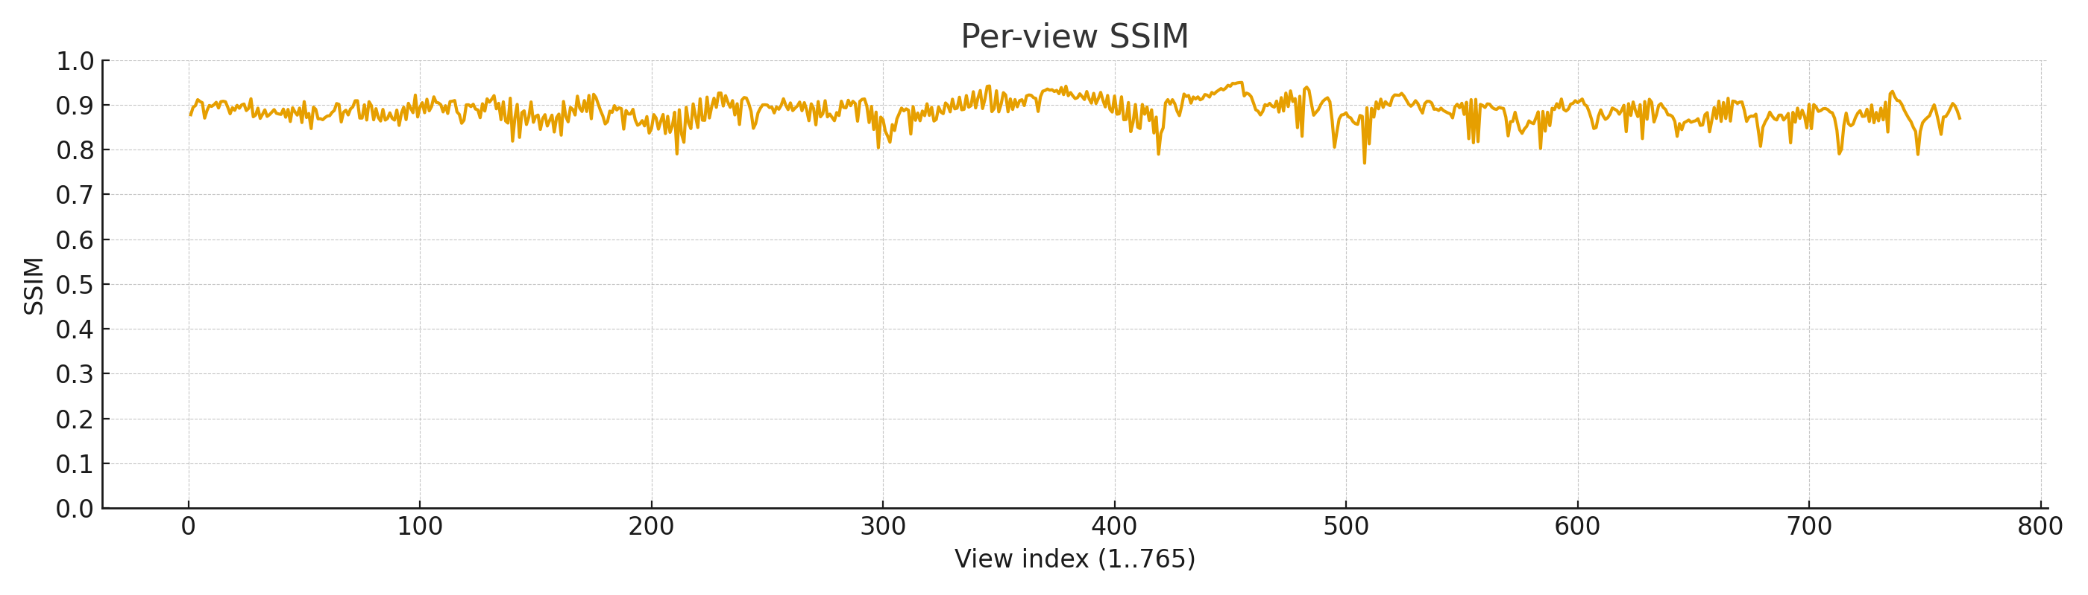
图5-4 Mipmap官方数据集模型SSIM图
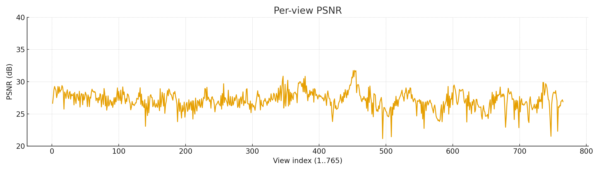
图5-5 Mipmap官方数据集模型PSNR图
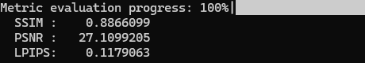
图5-6 Mipmap官方数据集模型均值图
在本研究中，三维重建精度主要通过模型生成的渲染图像与真实无人机影像之间的一致性进行评价。实验结果显示，系统在多个测试视角上取得了 27–29 dB 的平均 PSNR 与 0.80–0.90 的 SSIM，表明模型在纹理还原和图像结构保持方面具有较为稳定的表现。PSNR 反映像素级误差，27 dB 以上的数值说明渲染图像与原始影像之间的亮度差异和噪声处于合理区间，模型能够有效恢复无人机影像的整体视觉信息。而 SSIM 更关注图像的结构、纹理与对比度，实验中 0.80–0.90 的表现表明重建模型能够较好地保持场景的空间结构特征，尤其在建筑、地物边缘与纹理分布上呈现较高的相似度。
整体来看，该系统在不同视角下均能维持较高的 PSNR 与 SSIM，说明3D高斯溅射模型具备稳定的重建精度与一定的鲁棒性。尽管无人机影像可能受到光照变化、阴影遮挡和纹理复杂度的影响，实验结果仍表明模型能够在复杂场景中保持良好的图像一致性与结构准确性，能够满足无人机影像三维重建任务对精度的要求，并为后续场景分析与三维表达提供可靠的基础。

5.2.2 系统效率

5.3 实验结果

5.3.1 与传统方法的对比分析

5.3.2 系统在低分辨率影像下的抗噪能力

第六章 总结与展望

6.1 论文工作总结

6.1.1 系统实现的核心创新点

6.2 不足与改进方向

6.2.1 动态场景重建的局限性

6.2.2 云端部署与分布式计算的潜力

参考文献
黑体，三号，加粗，大纲级别1级，居中对齐，1.5倍行距。
阅后删除此文本框。

[1] 曹凌．中国佛教疑伪经综录[M]．上海：上海古籍出版社，2011：19.
[2] 中国职工教育研究会．职工教育研究论文集[G]．北京：人民教育出版社，1985.
[3] 关立哲，韩纪富，张晨珏．科技期刊编辑审读中要注重比较思维的科学运用[J]．编辑学报，2014，26(2)：144-146.
[4] 杨康．基于瘤胃发酵参数支撑低DCAD防治羊低血钙的研究[D]．贵阳：贵州大学，2019.
[5] 中国社会科学院台湾史研究中心．台湾光复六十五周年暨抗战史实学术研讨会论文集[C]．北京：九州出版社，2012.
[6] 丁文详．数字革命与竞争国际化[N]．中国青年报，2000-11-20(15).
[7] 中国第一历史档案馆，辽宁省档案馆．中国明朝档案总汇[A]．桂林：广西师范大学出版社，2001.
[8] 张凯军.轨道火车及高速轨道火车紧急安全制动辅助装置: 201220158825.2[P]. 2012-04-05.
[9] Nalamura J, Miyashiro S, Hirose Y S, et al. Isolation and some properties of microbial cell flocculation[J]. Agricultural and Biological Chemistry, 2014, 40(2): 377-383.
[10] Tan P R, Han X F, Zou Y, et al. Self-powered gesture recognition wristband enabled by machine learning for full keyboard and multicommand input[J]. Advanced Materials, 2022, 34(21): 2200793.
参考文献内容：中文字体为宋体，西文字体为Times New Roman，小四号，两端对齐，大纲级别正文文本，1.5倍行距。
标准模板的示例遵循GB/T 7714-2015。
阅后删除此文本框。

致 谢
“致谢”两字间空1个空格，黑体，三号，加粗，大纲级别1级，居中对齐，1.5倍行距。
阅后删除此文本框。

文本文本文本文本文本文本文本文本文本文本文本文本文本文本文本文本文本文本文本文本文本文本文本文本文本文本文本文本文本文本文本文本文本文本文本文本文本文本文本文本文本文本文本文本文本文本文本文本文本文本文本文本文本文本文本。
文本文本文本文本文本文本文本文本文本文本文本文本文本文本文本文本文本文本文本文本文本文本文本文本文本文本文本文本文本文本文本文本文本文本文本文本文本文本文本文本。文本文本文本文本文本文本文本文本文本文本文本文本文本文本文本文本文本文本文本文本文本文本文本文本文本文本文本文本文本文本文本文本文本文本文本文本文本文本文本文本。
致谢的内容：中文字体为宋体，西文字体为Times New Roman，小四号，两端对齐，首行缩进2个字符，1.5倍行距。
阅后删除此文本框。

附 录
“附录”两字间空1个空格黑体，三号，加粗，大纲级别1级，居中对齐，1.5倍行距。
阅后删除此文本框。

文本文本文本文本文本文本文本文本文本文本文本文本文本文本文本文本文本文本文本文本文本文本文本文本文本文本文本文本文本文本文本文本文本文本文本文本文本文本文本文本文本文本文本文本文本文本文本文本文本文本文本文本文本文本文本。
文本文本文本文本文本文本文本文本文本文本文本文本文本文本文本文本文本文本文本文本文本文本文本文本文本文本文本文本文本文本文本文本文本文本文本文本文本文本文本文本。文本文本文本文本文本文本文本文本文本文本文本文本文本文本文本文本文本文本文本文本文本文本文本文本文本文本文本文本文本文本文本文本文本文本文本文本文本文本文本文本。
附录的内容：中文字体为宋体，西文字体为Times New Roman，小四号，两端对齐，首行缩进2个字符，1.5倍行距。
阅后删除此文本框。

脚注文本脚注文本脚注文本脚注文本

